KATA PENGANTAR
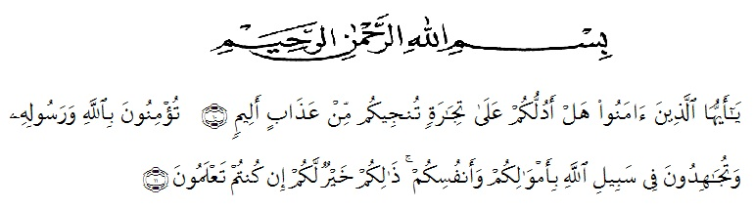
“Hai orang-orang yang beriman, sukakah kamu aku tunjukkan suatu perniagaan yang dapat menyelamatkanmu dari adzab yang pedih.(10). Engkau beriman kepada Allah dan Rasulnya dan berjihad di jalan Allah dengan harta dan jiwamu. Itulah yang lebih baik bagimu jika kamu mengetahuinya. (11)”.
Puji dan syukur penulis ucapkan kehadirat Allah SWT yang telah memberikan limpahan rahmat dan karunia-Nya sehingga penulis dapat menyelesaikan proposal penelitian ini.
Proposal penelitian ini disusun berdasarkan penelitian penulis yang dilakukan pada Madrasah Ibtidaiyah Al-Muchtaryah. Adapun judul penelitian saya adalah “PENGEMBANGAN MEDIA PEMBELAJARAN BERBASIS ARTICULATE STORYLINE TEMA PERISTIWA DALAM KEHIDUPAN KELAS V DI SD”. Terwujudnya penelitian ini tak lepas dari bantuan dan dukungan dari berbagai pihak, untuk itu dalam kesempatan ini, penulis mengucapkan terima kasih yang sebesar-besarnya kepada
- Allah SWT, yang telah memberikan nikmat dan karunianya sehingga penulis dapat menyelesaikan proposal ini dengan baik.
- Bapak H.Hardi Mulyono Surbakti,SE.,MAP., selaku Rektor Universitas Muslim Nusantara Al-Washliyah.
- Bapak Drs. Samsul Bahri, M.Si., selaku Dekan Fakultas Keguruan dan Ilmu Pendidikan Universitas Muslim Nusantara Al-Washliyah.
- Ibu Dra. Nurjannah, M.Si., selaku Pembimbing dan Wakil Dekan I Fakultas Keguruan dan Ilmu Pendidikan Universitas Muslim Nusantara Al-Washliyah.
- Bapak Saiful Bahri, S.Pd., M.Pd., selaku Wakil Dekan II Fakultas Keguruan dan Ilmu Pendidikan Universitas Muslim Nusantara Al-Washliyah.
- Zulkifli Hasibuan, S.Pd.,M.Si., selaku Wakil Dekan III Fakultas Keguruan dan Ilmu Pendidikan Universitas Muslim Nusantara Al-Washliyah.
- Ibu Dra. Sukmawarti, M.Pd., selaku Ketua Program Studi Fakultas Keguruan dan Ilmu Pendidikan Universitas Muslim Nusantara Al-Washliyah.
- Ayahanda Pangandilan Hasibuan dan ibunda Lely Meridawati yang telah memberi semangat kepada penulis baik moril maupun materil selama penulis menjalani pendidikan.
- Adik-Adik penulis, Rifki Febrian Hasibuan, dan Rin Adelia Hasibuan yang memberikan support kepada penulis.
Penulis menyadari bahwa proposal ini masih jauh dari sempurna. Untuk itu, penulis menerima kritik dan saran yang membangun.
Medan, 2022 Penulis

RIZKY RAHMA DINA
NPM. 181434113

